Влияние скорости перемешивания в процессе синтеза на кинетику роста и морфологические параметры наносфер кремнезема
Муравьева Л.Н.
Студент, 2 курс магистратуры
Московский государственный технический университет имени Н.Э. Баумана, факультет фундаментальных наук, Москва, Россия
E-mail: lyubovnmuravyova@gmail.com
Небольшое количество работ рассматривает влияние гидродинамических условий синтеза наночастиц кремнезема. Скорость перемешивания влияет на размер и дисперсию размеров наночастиц, но однозначной закономерности выявить по данным исследований не удается [1, 2]. Целью данной работы является выявление скоростных режимов процесса и их влияние на морфологические параметры наносфер и кинетику реакции.
Выбран химический состав (в моль∙л⁻¹) Si(OC₂H₅)₄ : Н₂О : NH₃·Н₂О – 0.2 : 18.9 : 2.0. Исследовались скорости перемешивания: 102, 324, 473, 804, 1116, 1440 об∙мин⁻¹. Контроль стадий синтеза выполняли с использованием метода термического анализа в онлайн режиме, описанном в работе [3].
Сложный процесс синтеза можно описать реакцией брутто:
Si(OС₂Н₅)_{4(ж)} + 2H₂O_{(ж)}$\underset{↔}{{OH}^{-}}$SiO_{2(тв)}+ 4C₂H₅OH_{(ж)} + Δ_{r}Н
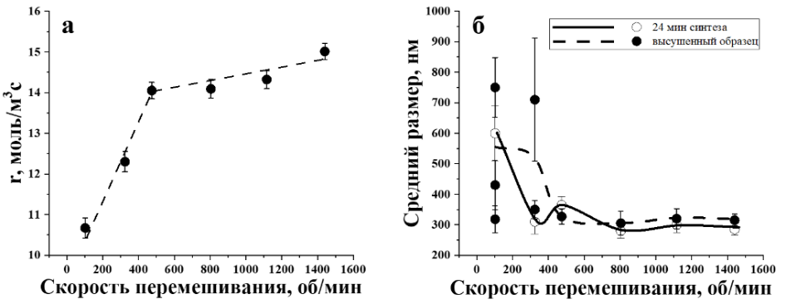
По методике, описанной в [3], проведен анализ термических кривых, записанных в ходе реакции, и расчет скорости реакции (рис. 1а). Проведена оценка дисперсии размеров образцов в зависимости от скорости перемешивания для проб, взятых на 24 минуте синтеза и для высушенных образцов (рис 1б).
Рис. 1. а Значение скорости реакции; б Динамика изменения размера и дисперсии наносфер
Значительный рост скорости реакции наблюдается при увеличении скорости перемешивания от 100 до 470 об∙мин⁻¹, что говорит о том, что реакция протекает в диффузионной области. При дальнейшем увеличении скорости перемешивания с 470 до 1440 об∙мин⁻¹ скорость реакции меняется незначительно, что подчеркивает кинетическую область процесса. Начиная, с 470 об∙мин⁻¹, т.е. в кинетической области синтеза, размер частиц имеет мономодальное распределение как в растворе, так и в высушенном состоянии, со средним размером частиц 310 нм и дисперсией 8 % и менее.
Автор выражает благодарность научному руководителю Юрасовой Ирине Игоревне (доцент кафедры ФН5 МГТУ им. Н.Э. Баумана, к.х.н.) за оказанную помощь при выполнении данного исследования.
Литература
1. Fernandes R., Raimundo I. Revising the synthesis of Stöber silica nanoparticles: A multivariate assessment study on the effects of reaction parameters on the particle size // Colloids and Surfaces A. 2019. Vol. 577. P. 1-7.
2. Gautam K. D., Ullas A. V. Effect of stirring speed on the morphology of nanosilica by sol-gel method // Materials Today: Proceedings. 2023. Vol. 74. P. 713-717.
3. Yurasova I.I., Yurasov N. I. Growth rate of SiO2 nanoclusters at different water: TEOS molar ratios in the presence of an alkaline catalyst // Russian J. of Physical Chemistry. 2021. Vol. 95. P. 1207-1211.

